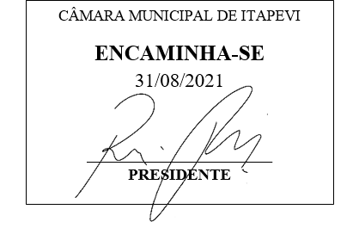
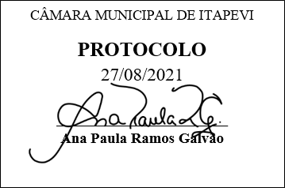
INDICAÇÃO nº 1911/2021
Súmula: Solicita providências do Executivo, junto à Secretaria de Desenvolvimento Urbano e Habitação, Sr. Walter Tanoue Hasegawa, que interceda junto à empresa Tecnoluz para que realize a troca por lâmpadas em Led no escadão situado na Rua Laurindo Martins – Jardim Bela Vista, neste município.
INDICO à Mesa, na forma regimental vigente, seja oficiado ao Excelentíssimo Igor Soares Prefeito Municipal, para que determine através da Secretaria de Desenvolvimento Urbano e Habitação, para que interceda junto à empresa Tecnoluz a iluminação pública no escadão situado na Rua Laurindo Martins – Jardim Bela Vista, neste município.
JUSTIFICATIVA
Senhor Presidente,
Senhores Vereadores,
Senhoras Vereadoras.

Atendendo as reivindicações da comunidade, venho solicitar a essa competente secretaria que realizem a colocação de iluminação pública no escadão supracitado.
Os moradores da área estão preocupados, pois constantemente meliantes e usuários de entorpecentes estão no local para praticar atos ilícitos, justamente devido à falta de luz. Relataram ainda que já houveram casos de furtos, principalmente no período noturno.
Levando em consideração a segurança dos moradores e transeuntes que utilizam o escadão, em especial os que chegam tarde do trabalho, solicito que analisem e realizem a benfeitoria. Sem mais para o momento, solicito que a secretaria inclua em seu cronograma o pedido.
Cabe me informar que esse pedido já foi objeto de indicação nº 1199/2021 deste vereador.
Sala das Sessões Bemvindo Moreira Nery, 24 de agosto de 2021.

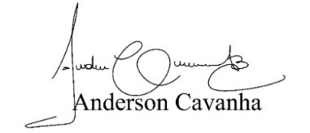
(Bruxão Cavanha – PL)
Vereador

